ПЕРИОДИЧЕСКОЕ ПЕЧАТНОЕ ИЗДАНИЕ
БАЛАХТОНСКОГО СЕЛЬСКОГО СОВЕТА ДЕПУТАТОВ и
АДМИНИСТРАЦИИ БАЛАХТОНСКОГО СЕЛЬСОВЕТА КОЗУЛЬСКОГО РАЙОНА
БАЛАХТОНСКИЕ

В Е С Т И
__________________________________________________________________________________
29 АПРЕЛЯ 2022 ГОДА № 4/210 ПЯТНИЦА
__________________________________________________________________________________

9 МАЯ – ДЕНЬ ПОБЕДЫ
в ВЕЛИКОЙ ОТЕЧЕСТВЕННОЙ ВОЙНЕ

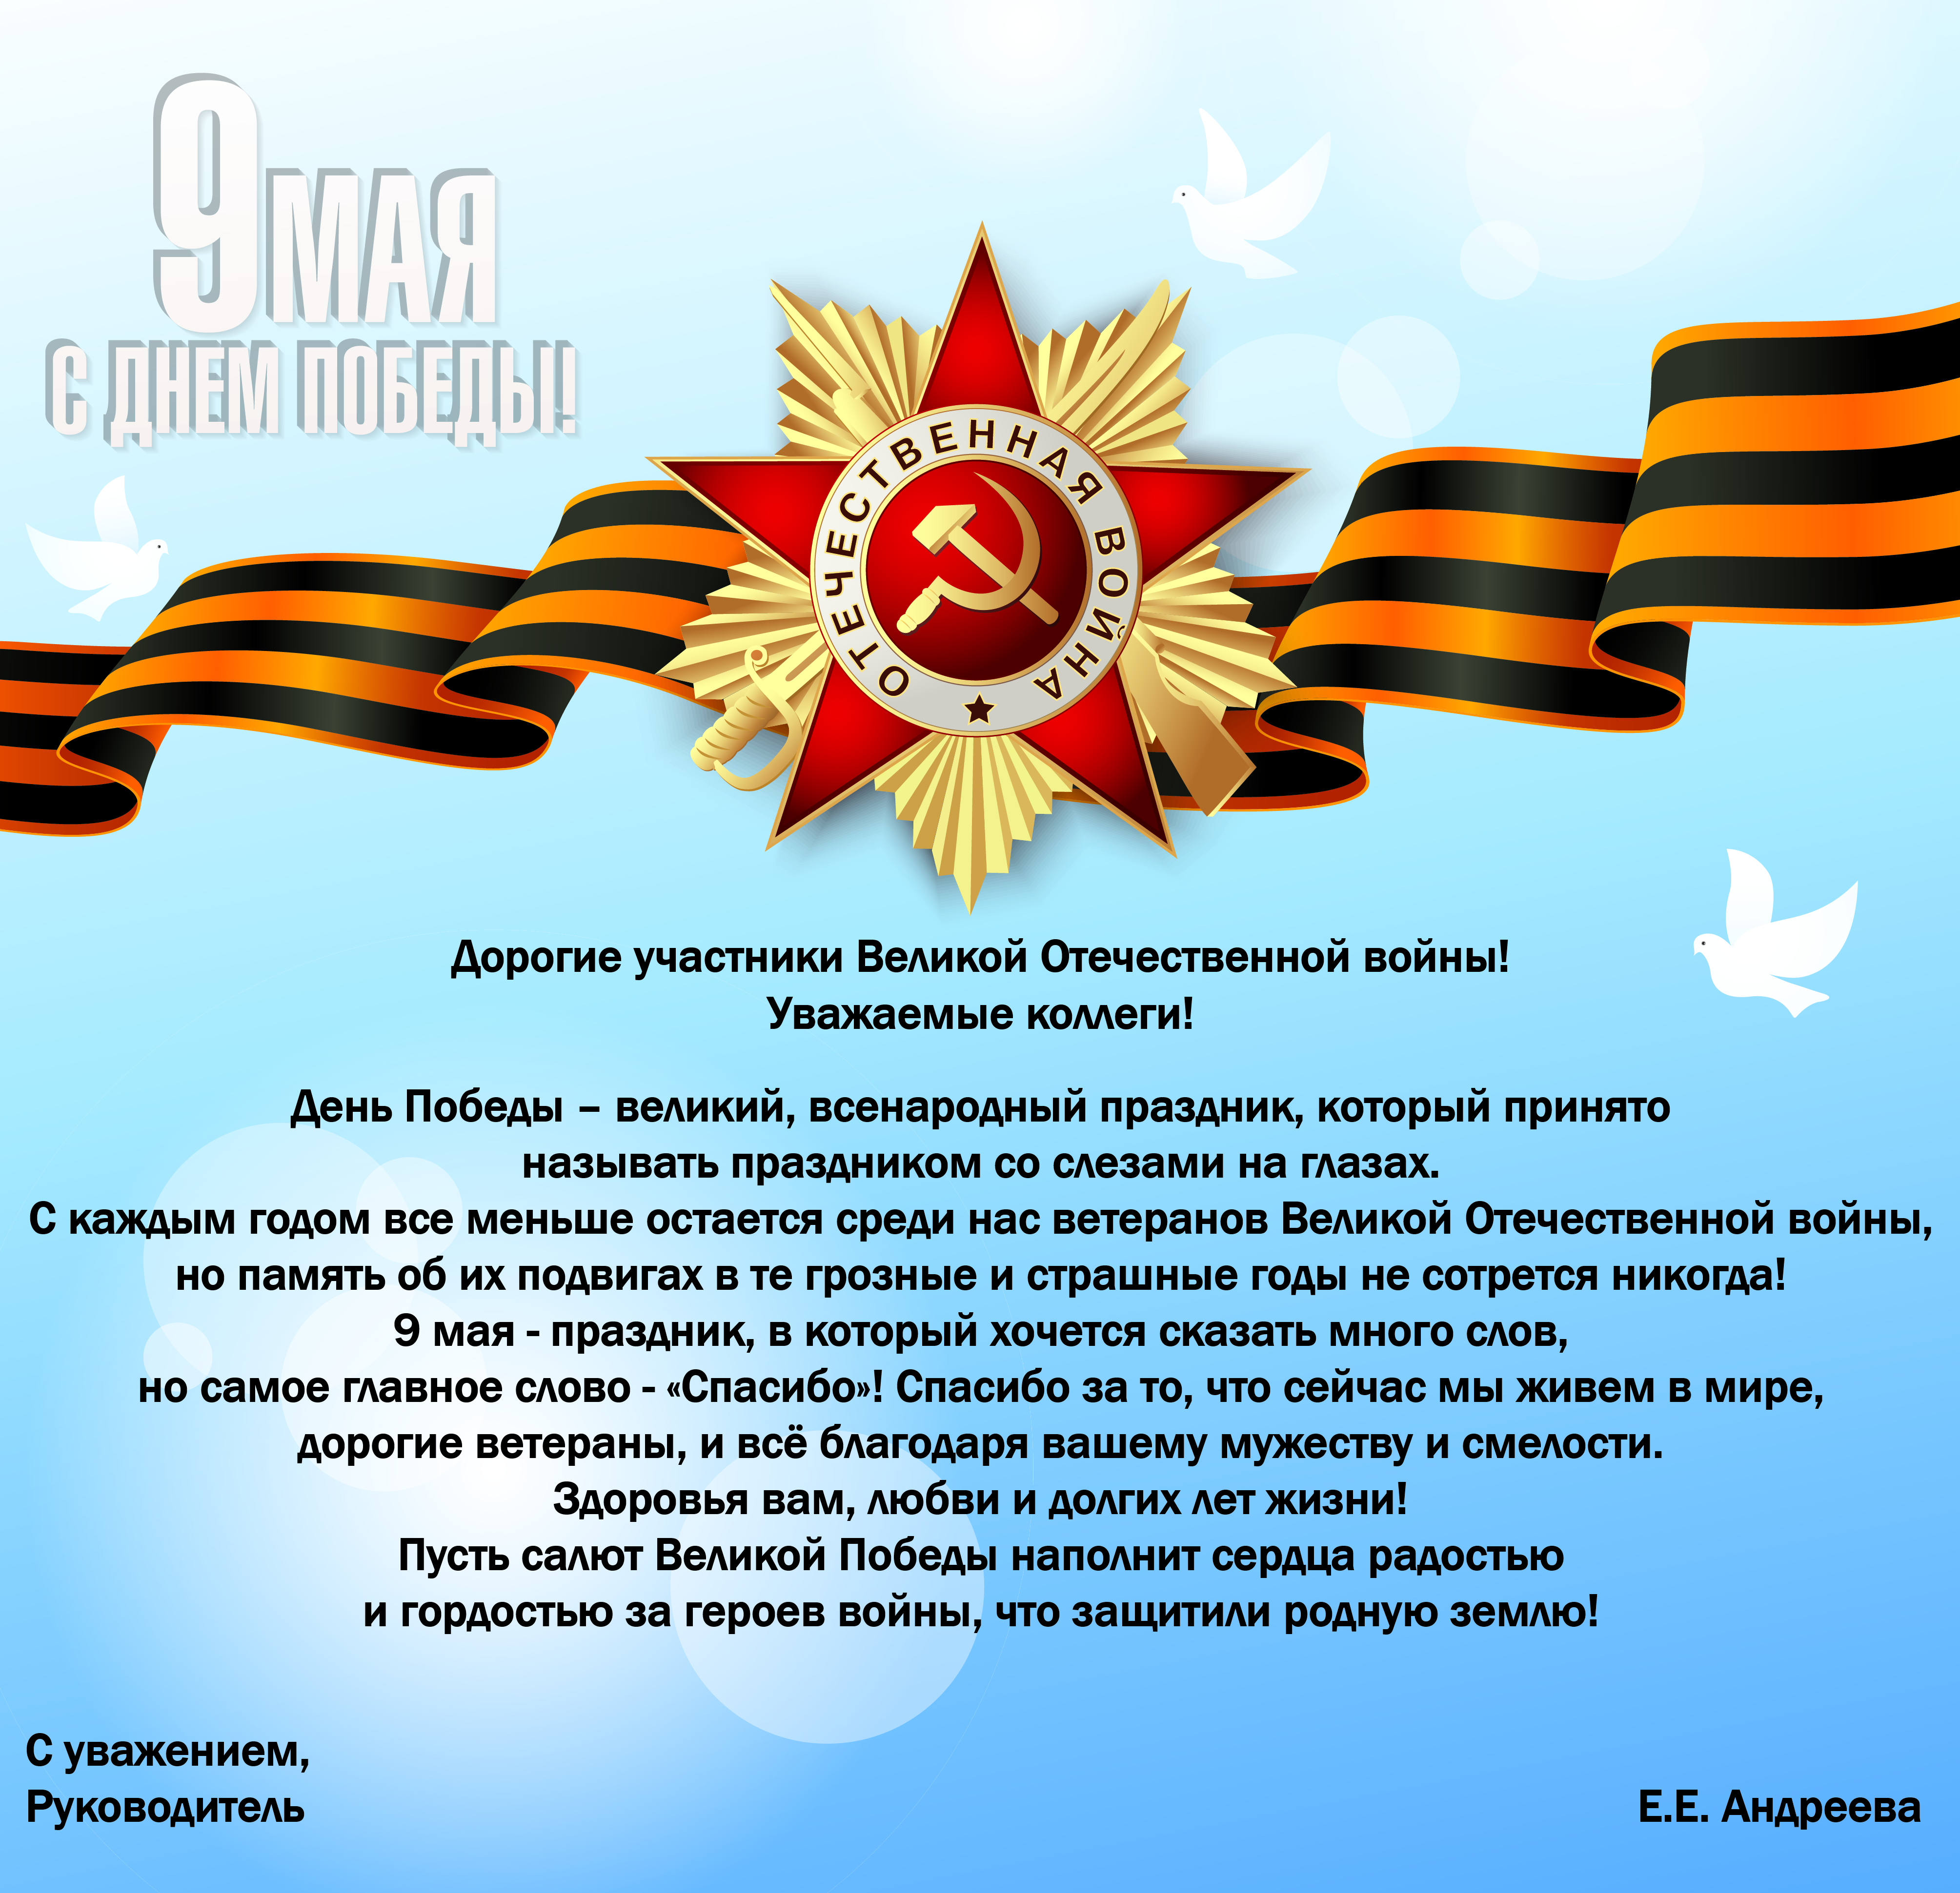

В.А. Мецгер – Глава Балахтонского сельсовета
Е.А. Гардт – председатель сельского Совета депутатов
_____________________________________________________________
Страница 2 № 4/210 «Балахтонские вести» 29 апреля 2022 года
____________________________________________________________________________________

Мы гордимся Великой Победой,
Всем героям – наш низкий поклон!
Мирной жизни, счастливой и светлой,
Достижений, удачи во всём!
Пусть будет счастье и тепло,
Пусть все преграды исчезают.
Пусть на душе будет светло,
Здоровье пусть не покидает!

1 МАЯ – ПРАЗДНИК ВЕСНЫ И ТРУДА

Дорогие друзья!
Примите искренние поздравления с праздником Весны и Труда!
Мы ждём этот праздник с особым чувством.
Для многих из нас Первомай символизирует
трудовую солидарность и дружбу, взаимопонимание и согласие.
Пусть этот весенний праздник принесёт счастье,
тепло и мир каждому дому,
зарядит всех нас энергией, бодростью и оптимизмом.
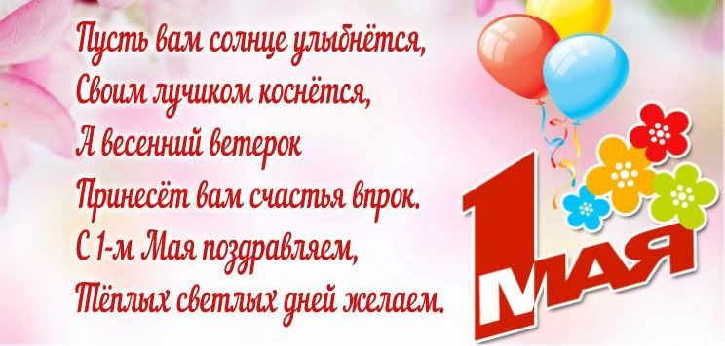

В.А. Мецгер – Глава Балахтонского сельсовета
Е.А. Гардт – председатель сельского Совета депутатов
_____________________________________________________________
Страница 3 № 4/210 «Балахтонские вести» 29 апреля 2022 года
____________________________________________________________________________________

Уважаемые жители села Балахтон!

Сообщаем Вам о том, что НАШ ПРОЕКТ «ДЕТСКАЯ ПЛОЩАДКА», направленный инициативной группой под руководством Савиловой Татьяны Геннадьевны, совместно с администрацией Балахтонского сельсовета, в Институт Государственного и муниципального управления при Правительстве Красноярского края СТАЛ ПОБЕДИТЕЛЕМ!
На его реализацию нам выделено 700 000,0 (семьсот тысяч) рублей.
Инициативная группа начала свою работу по сбору денежных средств с жителей и индивидуальных предпринимателей для реализации проекта.
Общая сумма проекта «Детская площадка» в селе Балахтон составляет 854 266,00 рублей.

№ п/п | Виды источников | Сумма  (тыс. рублей)
1 | 2 | 3
1 | Местный бюджет (не менее 5 % (5,5% ) от суммы проекта, с учетом расчета уровня бюджетной обеспеченности муниципального образования после выравнивания на соответствующий финансовый год) | 51,423
2 | Население – безвозмездные поступления от жителей села (не менее 3 % от суммы проекта) | 30,853
3 | Юридические лица, ИП – безвозмездные поступления (за исключением поступлений от предприятий и организаций муниципальной формы собственности)* | 71,991
4 | Субсидия бюджету МО Балахтонский сельсовет на осуществление расходов, направленных на реализацию мероприятий по поддержке местных инициатив (не более 85% (84,5 %) от суммы проекта, с учетом расчета уровня бюджетной обеспеченности муниципального образования после выравнивания на соответствующий финансовый год) | 700,00
 | Итого | 854,266

Надеемся, что в ближайшее время наш взгляд будет радовать красивый облик центра села. «Детская площадка» станет местом детского отдыха и время провождения. Здесь планируется проведение детских мероприятий, праздников, конкурсов с привлечением наибольшего количества детей села. В зимнее время она будет являться местом детского творчества, где дети смогут под руководством взрослых строить снежные фигуры и ледяные горки. Все это будет способствовать круглогодичному использованию детской игровой площадки. Реализация данного проекта позволит и дальше благоустраивать близлежащую территорию села.
_____________________________________________________________
Страница 4 № 4/210 «Балахтонские вести» 29 апреля 2022 года
____________________________________________________________________________________

Инициативная группа по сбору денежных средств на реализацию проекта «Детская площадка» на территории села Балахтон благодарит всех жителей нашего села, внёсших свой финансовый вклад в реализацию данного проекта. Спасибо вам большое! Без вашей финансовой помощи мы бы не смогли приступить к реализации данного проекта. В итоге инициативной группой собрана и внесена на расчётный счёт необходимая сумма.
Наш проект доступен на официальном сайте Института Государственного и муниципального управления при Правительстве Красноярского края на адресу: http://ppmi24.ru/ .

ПОЗДРАВЛЯЕМ

29 АПРЕЛЯ
ВОСЬМИДЕСЯТИПЯТИЛЕТНИЙ ЮБИЛЕЙ

ОТМЕТИТ
НИНА АЛЕКСАНДРОВНА БОГОВИЧ

В день юбилея радостный и ясный
Желаем вдохновения и счастья.
Здоровья и спокойных тихих дней
И рядом всегда любящих людей.
Пусть дата праздника ни капли не пугает,
Пусть юбилей всё лучшее подарит -
Успех большой, удачу, долголетие,
Добро, уют, тепло и настроение!

В.А. Мецгер – Глава Балахтонского сельсовета
Е.А. Гардт – председатель сельского Совета депутатов

ИНФОРМАЦИЯ

Численность муниципальных служащих в администрации Балахтонского сельсовета составляет 3 человека вместе с выборными должностями.
Численность работников администрации Балахтонского сельсовета составляет 16 человек.
Фактические затраты на их содержание в первом квартале 2022 года составили 1 757 129,00 рублей.

_____________________________________________________________
Страница 5 № 4/210 «Балахтонские вести» 29 апреля 2022 года
____________________________________________________________________________________

ОСОБЫЙ ПРОТИВОПОЖАРНЫЙ РЕЖИМ

Уважаемые жители Балахтонского сельсовета!

Администрацией Балахтонского сельсовета принято распоряжение от 18.04.2022 № 20-р «О введении особого противопожарного режима на территории муниципального образования Балахтонский сельсовет с 29.04.2022г.»
На период действия особого противопожарного режима на территориях села Балахтон и деревень Ничково, Глушково, Красный Яр и Мальфино:
- запрещается разведение костров;
- запрещается использование открытого огня;
- запрещается сжигание прошлогодней травы и мусора;
- запрещается пребывание граждан в лесах;
- гражданам необходимо неуклонно соблюдать требования пожарной безопасности в быту;
- ограничить курение на территории населенных пунктов, на территории вблизи сельхозугодий.
Органам местного самоуправления систематически проводить разъяснительную работу с населением по соблюдению правил пожарной безопасности и действиях в случае возникновения пожара.

ПАМЯТКА
ПО ПОЖАРНОЙ БЕЗОПАСНОСТИ В ВЕСЕННИЙ ПЕРИОД

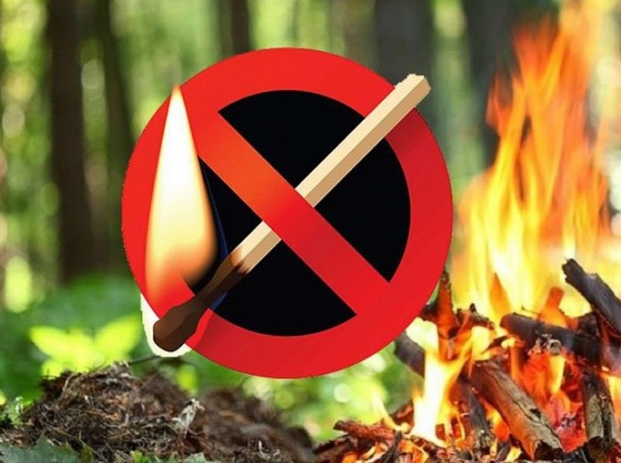
Наступление весенних тёплых дней каждый человек ждет с большой радостью, планирует проведение отдыха на природе в выходные и праздничные дни, а также выполнение определенной работы на своих приусадебных участках. К сожалению, некоторые забывают, что после таяния снега и ухода талой воды, резко возрастает пожароопасная обстановка.
Беспечное, неосторожное обращение с огнем при сжигании сухой травы, мусора на территории домовладения зачастую оборачивается бедой – это почти 50% всех пожаров происходящих ежегодно именно по этой причине.
Поэтому, чтобы не случилось беды, необходимо соблюдать
Правила пожарной безопасности, а именно:
* не допускается разводить костры и выбрасывать не затушенный уголь и золу вблизи строений,
_____________________________________________________________
Страница 6 № 4/210 «Балахтонские вести» 29 апреля 2022 года
____________________________________________________________________________________

* хранить легковоспламеняющиеся и горючие жидкости, а также горючие материалы, старую мебель, хозяйственные и другие вещи на чердаках,
* производить электро- и газосварочные работы без предварительной очистки места сварки от горючих материалов и без обеспечения места проведения огневых работ первичными средствами пожаротушения,
* курить и пользоваться открытым огнем в сараях и на чердаках, а также в других местах, где хранятся горючие материалы,
* оставлять без присмотра топящиеся печи, а также поручать надзор за ними малолетним детям,
* располагать топливо, другие горючие материалы и вещества на предтопочном листе,
* применять для розжига печей бензин, керосин, дизельное топливо и другие ЛВЖ и ГЖ.

ПОЖАР – НЕ СТИХИЯ, А СЛЕДСТВИЕ БЕСПЕЧНОСТИ ЛЮДЕЙ!

ВНИМАНИЕ!
В пожароопасный период воздержитесь от посещения леса!
Если вы все-таки оказались в лесу, соблюдайте следующие правила:
В пожароопасный период в лесу категорически запрещается:
* разводить костры, использовать мангалы, другие приспособления для приготовления пищи;
* курить, бросать горящие спички, окурки, вытряхивать из курительных трубок горячую золу;
* стрелять из оружия, использовать пиротехнические изделия;
* оставлять в лесу промасленный или пропитанный бензином, керосином и иными горючими веществами обтирочный материал;
* оставлять на освещенной солнцем лесной поляне бутылки, осколки стекла, другой мусор;
* выжигать траву, а также стерню на полях.
Лица, виновные в нарушении правил пожарной безопасности, в зависимости от характера нарушений и их последствий, несут дисциплинарную, административную или уголовную ответственность.

По КоАП Российской Федерации за нарушение
особого противопожарного режима налагается штраф
- на физических лиц - в 2-4 тысячи рублей;
- на должностных лиц – в 15-30 тысяч;
- на индивидуальных предпринимателей – в 30-40 тысяч;
- на юридических лиц – в 200-400 тысяч рублей.

Если вы обнаружили очаги возгорания, немедленно известите противопожарную службу по телефону 01!
_____________________________________________________________
Страница 7 № 4/210 «Балахтонские вести» 29 апреля 2022 года
____________________________________________________________________________________

НОВОСТИ КУЛЬТУРЫ

Балахтонские девчата, ох, как чудо – хороши!
Всё для Вас – и спеть мы можем, и настряпать пирожки! –
с таким девизом коллектив Балахтонского СДК принял участие в фестивале народного творчества «Во горнице. Весенние посиделки», который состоялся 2 апреля в Козульском районном Доме культуры. Яркое мероприятие с участием детских и взрослых коллективов Козульского района.
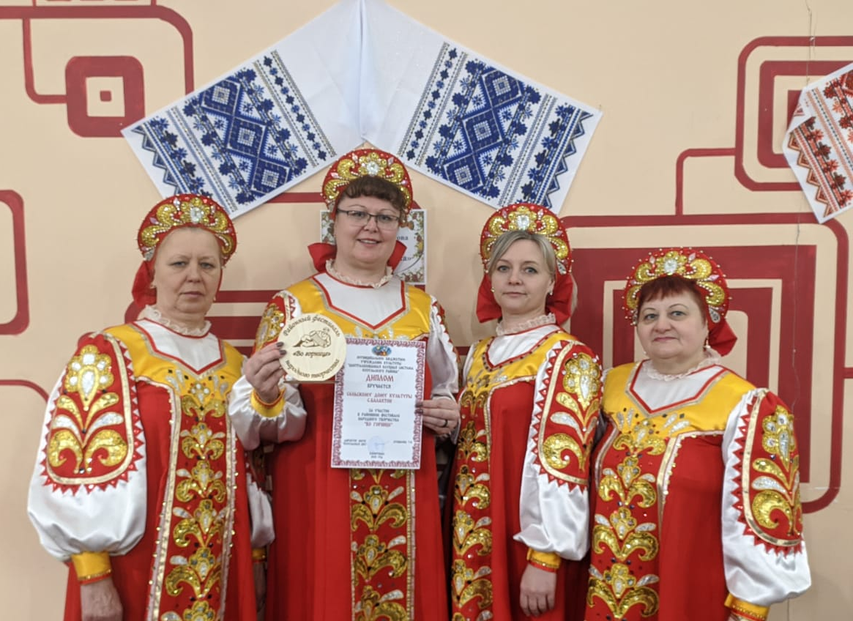
В этот день со сцены звучали не только песни, но и шутки-прибаутки, народные пословицы, частушки и нескладушки. Звонкая гармонь так и звала в пляс. Особый красочный калорит мероприятию придала выставка изделий декоративно-прикладного искусства, мастер-классы от специалистов Дома ремёсел, выставка продажа национальных блюд и напитков.
Все, кто побывал на празднике творчества и таланта, получили незабываемые впечатления. Каждый концерт интересен по-своему, на выступление, о котором хочется рассказать, - это праздник для души.
8 апреля Балахтонский сельский Дом культуры с концертом посетил Козульский ансамбль «Гармония». Зрителей покорили задушевные песни, тематические частушки, а также авторские стихотворения в исполнении участников ансамбля. Каждое выступление зрители от души оценивали громкими аплодисментами. Хочется пожелать, чтобы этот великолепный коллектив пел и процветал! Пусть никогда не угасает чистый родник русских песен, ведь русская песня – душа народная!
12 апреля в нашей стране отмечали День космонавтики. В этот день в 1961 году нашу планету потрясла неожиданная весть: «Человек в космосе!». Мечта людей о полёте в космос сбылась. Апрельским утром на корабле «восток -1» первый космонавт Юрий Алексеевич Гагарин совершил полёт в космос. Юрий Алексеевич Гагарин провёл в околоземном космическом пространстве 108 минут, выполнив за это время один оборот вокруг земли. Это историческое событие открыло путь для исследования космического пространства на благо всего человечества. 61 год назад началась новая эра – эра освоения космоса. Наше страна и весь мир отмечают это событие. Не остались в стороне и наш сельский Дом культуры и библиотека. Ребята побывали на познавательном и увлекательном мероприятии «Полёт в космос».
15 апреля! На улице ещё лежит снег, а на календаре уже весна! Настоящим сюрпризом этого дня стал концерт «Любви весеннее дыханье». Участники концерта подготовили интересные, разнообразные и весёлые творческие номера, которые были посвящены весне и любви. В этот день хозяевами праздника стали красота, нежность, доброта и, подаренное всем присутствующим в зале, прекрасное весеннее настроение!

_____________________________________________________________
Страница 8 № 4/210 «Балахтонские вести» 29 апреля 2022 года
____________________________________________________________________________________

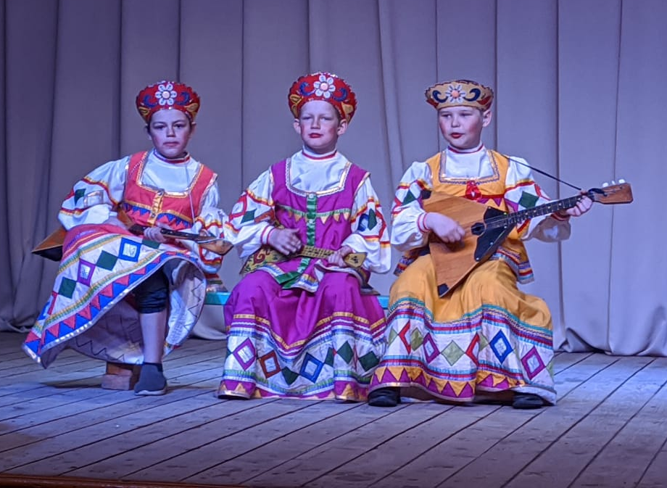
Большую радость зрителям доставили юные артисты, младшие участники вокального ансамбля «Улыбка». Вокальные номера в исполнении солистов – Егора Макарова, Полины Крутовой, Светы Шкирмановской и Ани Кионовой подарили присутствующим приятные положительные эмоции, а танцевальные композиции «Восточный танец» и танец «Ягода-малинка» в исполнении ребят были восприняты зрителями с особым восторгом. Настоящим украшением концерта стало выступление трио мальчиков в весёлой музыкальной сценке «Ах, мамочка!». Ребята получили самые громкие аплодисменты и комплименты!
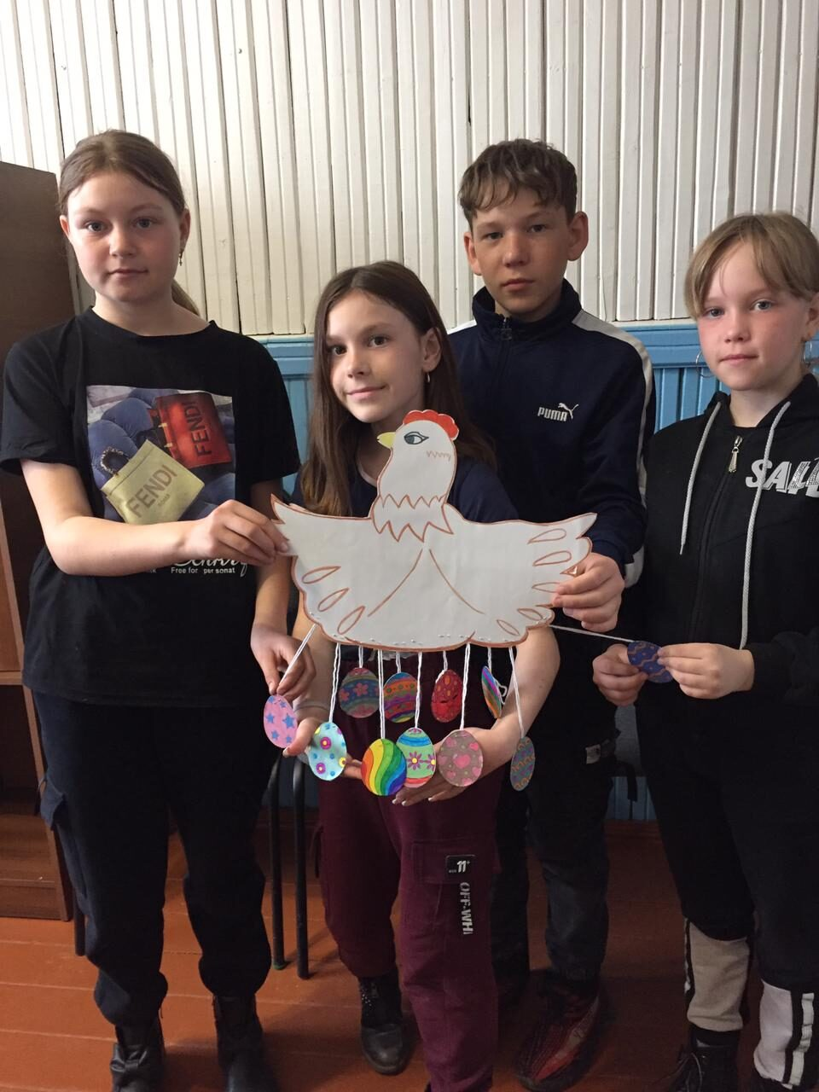
Праздник Пасхи - один из самых светлых и чтимых религиозных праздников. Пасху нужно праздновать в кругу семьи со своими близкими и детьми. К Пасхе обязательно нужно готовиться. В каждой семье есть свои традиции подготовки к Пасхе и ее празднования. Одни хозяйки пекут куличи, другие покупают, одни красят яйца, используя пищевые краски, другие вместе с детьми наклеивают на яйца цветные наклейки с рисунками. Кто-то делает ручную роспись. 21 апреля в нашем Доме культуры прошло мероприятие "Пасхальной радости сиянье", где дети узнали о традиции окрашивания яиц, о празднике Пасха и о традициях Чистого четверга.
7 апреля было объявлено о проведении конкурса видеороликов «Мы за здоровый образ жизни!». В Конкурсе могли принять участие все желающие в возрасте от 14 до 30 лет включительно, любители и профессионалы.
От Балахтонского СДК подала заявку на участие Александра Сафонова. Ее видеоролик с названием «НАШ ВЫБОР» занял почетное ВТОРОЕ место. Победители были объявлены в Козульском РДК 23 апреля на музыкальном фестивале «Мы за здоровый образ жизни!». Саша получила грамоту и подарочный сертификат. Мы ее от души поздравляем! Желаем новых побед!

Уважаемые жители и гости села!
С 22 апреля по 15 мая в Балахтонском СДК
проходит фотовыставка «ПАМЯТЬ НАШЕЙ ПОБЕДЫ!»
Районного Дома ремесел.
Приглашаем всех желающих посетить выставку!
_____________________________________________________________
Страница 9 № 4/210 «Балахтонские вести» 29 апреля 2022 года
____________________________________________________________________________________
БЛАГОУСТРОЙСТВО

ОБРАЩЕНИЕ К ЖИТЕЛЯМ СЕЛЬСОВЕТА

Администрацией Балахтонского сельсовета 21.04.2022г. принято постановление № 07 «О проведении двухмесячника весенней санитарной очистки и благоустройства территорий населённых пунктов Балахтонского сельсовета», в котором сказано, что с 22 апреля по 22 июня 2022 года на территории Балахтонского сельсовета проходит двухмесячник весенней санитарной очистки и благоустройства территорий населённых пунктов. Утверждён план мероприятий по проведению двухмесячника.
В рамках проведения Всероссийского субботника, в период с 22.04.2022 года до 07.05.2022 года, рекомендовать всем руководителям организаций, расположенных на территории Балахтонского сельсовета, организовать коллективные субботники с привлечением местного населения.
Администрация Балахтонского сельсовета обращается ко всем жителям сельсовета, к руководителям учреждений и организаций, к предпринимателям, осуществляющим свою деятельность на территории сельсовета.
Напоминаем, что наступила пора привести в порядок прилегающие территории домовладений граждан, навести надлежащий порядок на прилегающих территориях учреждений и организаций.
Уважаемые предприниматели, надеемся, что в этом году у нас не будет к вам претензий и нареканий и прилегающие территории ваших торговых точек будут радовать окружающих своей ухоженностью.
Надеемся на понимание и взаимное сотрудничество.

Глава Балахтонского сельсовета В.А. Мецгер

СХОДЫ ГРАЖДАН

14-15 апреля во всех населённых пунктах Балахтонского сельсовета администрацией Балахтонского сельсовета проведены сходы граждан. Основные вопросы, вынесенные на сход граждан, касались вопросов:
- пожарной безопасности – информацию представила инспектор по надзорной деятельности и профилактической работе Вера Александровна Дутчик;
- благоустройства территории населённых пунктов сельсовета, по данному вопросу выступил глава сельсовета Владимир Александрович Мецгер, он отметил, что пожарная безопасность населения напрямую зависит от наведения гражданами порядка на своих усадьбах;
- участковый уполномоченный Александр Михайлович Кириенко проинформировал присутствующих о мобильном мошенничестве.
Всем присутствующим было вручены памятки по пожарной безопасности и по мобильному мошенничеству.
Глава сельсовета ответил на злободневные вопросы жителей и взял на заметку их просьбы.
_____________________________________________________________
Страница 10 № 4/210 «Балахтонские вести» 29 апреля 2022 года
____________________________________________________________________________________

ОФИЦИАЛЬНО

АДМИНИСТРАЦИЯ БАЛАХТОНСКОГО СЕЛЬСОВЕТА
КОЗУЛЬСКОГО РАЙОНА
КРАСНОЯРСКОГО КРАЯ
ПОСТАНОВЛЕНИЕ
11.04.2022 с. Балахтон № 05

Об ограничении движения автомобильного транспорта в период весенней распутицы 2022 года

В соответствии со ст. 30 Федерального закона «Об автомобильных дорогах и дорожной деятельности в Российской Федерации и о внесении изменений в отдельные законодательные акты Российской Федерации» от 08.11.2007 года № 257- ФЗ, подпунктом 15 пункта 1 статьи 6 Устава Балахтонского сельсовета, в целях обеспечения сохранности автомобильных дорог и искусственных сооружений на них в период предстоящей весенней распутицы, ПОСТАНОВЛЯЮ:
1. Ввести ограничение движения транспортных средств массой более 5 тонн, а также тракторов всех марок на период с 15 апреля по 31 мая 2022 года по автомобильным дорогам общего пользования местного значения.
2. Временное ограничение не распространяется на транспортные средства:
- используемые при строительстве, ремонте и содержании автомобильных дорог сельского поселения;
- перевозящие продукты питания; - пассажиров; - семенного фонда, удобрений, гербицидов;
- кормов для скота и птицы; - почты и почтовых грузов; - горюче-смазочных материалов сельским товаропроизводителям для обеспечения весенне-полевых работ;
- сжиженного газа для бытового потребления населения; - печного топлива, угля;
- лекарственных средств; - грузов, необходимых для обеспечения жизнедеятельности;
- грузов, необходимых для предотвращения и ликвидации последствий чрезвычайных ситуаций.
3. Передвижение автотранспортных средств общей массой свыше 4,5 тонн, машин повышенной проходимости и тракторов всех видов марок, перевозящих грузы, предусмотренные пунктом 2 настоящего постановления, будет осуществляться по специальным пропускам, выдаваемым администрацией сельсовета.
4. Контроль за исполнением данного постановления оставляю за собой.
5. Постановление вступает в силу со дня его подписания и подлежит опубликованию в местном печатном издании «Балахтонские вести».

Глава Балахтонского сельсовета В. А. Мецгер

АДМИНИСТРАЦИЯ БАЛАХТОНСКОГО СЕЛЬСОВЕТА
КОЗУЛЬСКОГО РАЙОНА
КРАСНОЯРСКОГО КРАЯ
КОМИССИЯ ПО ЧРЕЗВЫЧАЙНЫМ СИТУАЦИЯМ И ПОЖАРНОЙ БЕЗОПАСНОСТИ
РЕШЕНИЕ
18.04.2022 с. Балахтон № 06

О введении режима чрезвычайной ситуации

В соответствии с Федеральным законом от 21.12.1994 № 68-ФЗ «О защите населения и территорий от чрезвычайных ситуаций природного и техногенного характера», постановлением Правительства Российской Федерации от 30.12.2003 № 794 «О единой государственной системе предупреждения и ликвидации чрезвычайных ситуаций», Постановлением Правительства Российской Федерации от 17.05.2011 № 376 «О чрезвычайных ситуациях в лесах, возникших вследствие лесных пожаров», статьей 103 Устава Красноярского края, Законом Красноярского края от 10.02.2000 № 9-631 «О защите населения и территорий Красноярского края от чрезвычайных ситуаций природного и техногенного характера», учитывая решение краевой комиссии по предупреждению и ликвидации чрезвычайных ситуаций и обеспечению пожарной безопасности от
07.04.2022 № 12, на территории Красноярского края Постановлением Правительства Красноярского края от 12.04.2022 № 276-п «О введении особого противопожарного режима на территории отдельных муниципальных
образований Красноярского края», Уставом муниципального образования Балахтонский сельсовет, в связи с повышением пожарной опасности в результате наступления неблагоприятных климатических условий (сухая, ветреная погода), необходимостью стабилизировать обстановку с пожарами, РЕШИЛА:
- Ввести с 29 апреля 2022 года особый противопожарный режим на территории муниципального образования Балахтонский сельсовет.
- На период действия особого противопожарного режима на территориях поселений и организаций, расположенных на территории муниципального образования Балахтонский сельсовет, осуществить следующие мероприятия:
- введение запрета на разведение костров и проведение пожароопасных работ;
- организовать работу сформированных патрульных групп и граждан;
_____________________________________________________________
Страница 11 № 4/210 «Балахтонские вести» 29 апреля 2022 года
____________________________________________________________________________________

- подготовка для возможного использования в тушении пожаров имеющейся водовозной и землеройной техники;
- проведение соответствующей разъяснительной работы с гражданами о мерах пожарной безопасности и действиях при пожаре;
- запретить пребывание граждан в лесах, за исключением граждан, трудовая деятельность которых связана с пребыванием в лесу;
- гражданам рекомендуется соблюдать требования пожарной безопасности в быту, ограничить курение на территории населенных пунктов, исключить курение в лесных массивах, на территории вблизи сельхозугодий.
3. Решение вступает в силу со дня его подписания и подлежит опубликованию в местном периодическом издании «Балахтонские вести» и размещению на страницах Интернет сайта.
4. Контроль за исполнением настоящего решения оставляю за собой.

Глава Балахтонского сельсовета, председатель КЧС В.А. Мецгер

АДМИНИСТРАЦИЯ БАЛАХТОНСКОГО СЕЛЬСОВЕТА
КОЗУЛЬСКОГО РАЙОНА
КРАСНОЯРСКОГО КРАЯ
КОМИССИЯ ПО ЧРЕЗВЫЧАЙНЫМ СИТУАЦИЯМ И ПОЖАРНОЙ БЕЗОПАСНОСТИ
РЕШЕНИЕ
18.04.2022 с. Балахтон № 07

Об утверждении плана мероприятий, направленных на предупреждение пожароопасной обстановки введении режима чрезвычайной ситуации

В соответствии с Федеральным законом от 21.12.1994 № 68-ФЗ «О защите населения и территорий от чрезвычайных ситуаций природного и техногенного характера», постановлением Правительства Российской Федерации от 30.12.2003 № 794 «О единой государственной системе предупреждения и ликвидации чрезвычайных ситуаций», Постановлением Правительства Российской Федерации от 17.05.2011 № 376 «О чрезвычайных ситуациях в лесах, возникших вследствие лесных пожаров», статьей 103 Устава Красноярского края, Законом Красноярского края от 10.02.2000 № 9-631 «О защите населения и территорий Красноярского края от чрезвычайных ситуаций природного и техногенного характера», учитывая решение краевой комиссии по предупреждению и ликвидации чрезвычайных ситуаций и обеспечению пожарной безопасности от 07.04.2022 № 12, на территории Красноярского края Постановлением Правительства Красноярского края от 12.04.2022 №276-п «О введении особого противопожарного режима на территории отдельных муниципальных образований Красноярского края», решением комиссии ЧС и ПБ Балахтонского сельсовета № 06 от 18.04.2022 «О введении режима чрезвычайной ситуации», Уставом муниципального образования Балахтонский сельсовет, в связи с повышением пожарной опасности в результате наступления неблагоприятных климатических условий (сухая, ветреная погода), необходимостью стабилизировать обстановку с пожарами, РЕШИЛА:
1. Утвердить План мероприятий направленных на предупреждение пожароопасной обстановки на территории населенных пунктов Балахтонского сельсовета, согласно приложения.
2. Решение вступает в силу со дня его подписания и подлежит опубликованию в местном периодическом издании «Балахтонские вести» и размещению на страницах Интернет сайта.
3. Контроль за исполнением настоящего решения оставляю за собой.

Глава Балахтонского сельсовета, председатель КЧС В.А. Мецгер

АДМИНИСТРАЦИЯ БАЛАХТОНСКОГО СЕЛЬСОВЕТА
КОЗУЛЬСКОГО РАЙОНА
КРАСНОЯРСКОГО КРАЯ
РАСПОРЯЖЕНИЕ
18.04.2022 с. Балахтон № 20-р

О введении противопожарного режима

В соответствии со статьей 30 Федерального закона от 21.12.1994 № 69-ФЗ «О пожарной безопасности», статьей 2 Закона Красноярского края от 24.12.2004 № 13-2821 «О пожарной безопасности в Красноярском крае», постановлением администрации Красноярского края от 21.08.2000 № 623-п «Об утверждении Положения об особом противопожарном режиме на территории Красноярского края», на основании постановления Правительства Красноярского края от 12.04.2022 № 276-п «О введении особого противопожарного режима на территории отдельных муниципальных образований Красноярского края», Уставом муниципального образования Балахтонский сельсовет, в связи с повышением пожарной опасности в результате наступления неблагоприятных климатических условий (сухая, ветреная погода), необходимостью стабилизировать обстановку с пожарами:

_____________________________________________________________
Страница 12 № 4/210 «Балахтонские вести» 29 апреля 2022 года
____________________________________________________________________________________

- Ввести с 29 апреля 2022 года особый противопожарный режим на территории муниципального образования Балахтонский сельсовет.
- На период действия особого противопожарного режима на территориях поселений и организаций расположенных на территории муниципального образования Балахтонский сельсовет осуществить следующие мероприятия:
- введение запрета на разведение костров и проведение пожароопасных работ;
- организовать работу сформированных патрульных групп и граждан;
- подготовка для возможного использования в тушении пожаров имеющейся водовозной и землеройной техники;
- проведение соответствующей разъяснительной работы с гражданами о мерах пожарной безопасности и действиях при пожаре;
- запретить пребывание граждан в лесах, за исключением граждан, трудовая деятельность которых связана с пребыванием в лесу;
- гражданам рекомендуется соблюдать требования пожарной безопасности в быту, ограничить курение на территории населенных пунктов, исключить курение в лесных массивах, на территории вблизи сельхозугодий.
3. Распоряжение вступает в силу со дня его подписания и подлежит опубликованию в местном периодическом издании «Балахтонские вести» и размещению на страницах Интернет сайта.
4. Контроль за исполнением настоящего распоряжения оставляю за собой.

Глава Балахтонского сельсовета В.А. Мецгер

БАЛАХТОНСКИЙ СЕЛЬСКИЙ СОВЕТ ДЕПУТАТОВ
КОЗУЛЬСКОГО РАЙОНА
КРАСНОЯРСКОГО КРАЯ

РЕШЕНИЕ
20.04.2022 с. Балахтон № 14-98р

Об отчёте главы муниципального образования Балахтонский сельсовет за 2021 год

В соответствии пунктом 2 статьи 14 Устава Балахтонского сельсовета, Балахтонский сельский Совет депутатов РЕШИЛ:

1. Утвердить отчёт Главы муниципального образования Балахтонский сельсовет за 2021-ый год. /Отчёт прилагается/.
2. Признать работу Главы муниципального образования Балахтонский сельсовет удовлетворительной.
3. Опубликовать отчёт главы сельсовета в местном периодическом издании «Балахтонские вести».
Председатель
Балахтонского сельского Совета Е.А. Гардт

БАЛАХТОНСКИЙ СЕЛЬСКИЙ СОВЕТ ДЕПУТАТОВ
КОЗУЛЬСКОГО РАЙОНА
КРАСНОЯРСКОГО КРАЯ

РЕШЕНИЕ
20.04.2022 с. Балахтон № 14-99р

Об утверждении Положения о порядке организации и проведении собраний, конференций граждан в муниципальном образовании Балахтонский сельсовет

На основании статей 29, 30 Федерального закона от 06.10.03 г. № 131-ФЗ «Об общих принципах организации местного самоуправления в Российской Федерации», в соответствии со статьей 37 Устава Балахтонского сельсовета, Балахтонский сельский Совет депутатов РЕШИЛ:

1. Утвердить Положение о порядке организации и проведения собраний, конференций граждан в муниципальном образовании Балахтонский сельсовет согласно приложению.
2. Решение Балахтонского сельского Совета депутатов от 14.10.2021 № 09-62р «Об утверждении Положения о порядке организации и проведении собраний, конференций граждан в муниципальном образовании Балахтонский сельсовет» считать утратившим силу.
3. Настоящее Решение вступает в силу со дня, следующего за днем его официального опубликования в местном периодическом издании «Балахтонские вести» и подлежит размещению на официальном сайте Балахтонского сельсовета http://balahton.ru/.

Председатель Балахтонского сельского Совета Е.А. Гардт
Глава Балахтонского сельсовета В.А. Мецгер

_____________________________________________________________
Страница 13 № 4/210 «Балахтонские вести» 29 апреля 2022 года
____________________________________________________________________________________

БАЛАХТОНСКИЙ СЕЛЬСКИЙ СОВЕТ ДЕПУТАТОВ
КОЗУЛЬСКОГО РАЙОНА
КРАСНОЯРСКОГО КРАЯ
РЕШЕНИЕ
20.04.2022 с. Балахтон № 14-100р

О внесении изменений в Решение сельского Совета депутатов от 14.10.2021 № 09-60 «Об утверждении Положения о порядке назначения и проведения опроса граждан в муниципальном образовании Балахтонский сельсовет»

На основании статьи 31 Федерального закона от 06.10.03 г. № 131-ФЗ «Об общих принципах организации местного самоуправления в Российской Федерации», Закона Красноярского края от 10.12.2020 № 10-4541 «Об отдельных вопросах назначения и проведения опроса граждан в муниципальных образованиях Красноярского края», в соответствии со статьей 35.1 Устава Балахтонского сельсовета, Балахтонский сельский Совет депутатов РЕШИЛ:
1. Внести следующие изменения в Решение сельского Совета депутатов от 14.10.2021 № 09-60 «Об утверждении Положения о порядке назначения и проведения опроса граждан в муниципальном образовании Балахтонский сельсовет»:
1.1. В статье 1 Положения: абзац первый пункта 3 изложить в следующей редакции:
«3. В опросе граждан имеют право участвовать жители муниципального образования, обладающие избирательным правом.».
1.2. В статье 2 Положения: - пункт первый изложить в новой редакции:
«1. Опрос проводится:
1) по вопросам местного значения, определенным Федеральным законом «Об общих принципах организации местного самоуправления в Российской Федерации»;
2) для учета мнения граждан при принятии решений об изменении целевого назначения земель муниципального образования для объектов регионального и межрегионального значения;
3) для выявления мнения граждан о поддержке инициативного проекта.

- пункт третий изложить в следующей редакции:
«3. Вопрос, выносимый на опрос, должен быть сформулирован таким образом, чтобы исключить множественность его толкования, то есть на него можно было бы дать только однозначный ответ.».
1.3. В статье 5 Положения: - дополнить статью пунктом 2 следующего содержания:
«2. Минимальная численность инициативной группы граждан, необходимая для внесения предложения о проведении опроса граждан десять человек.
1.4. В статье 6 Положения: - пункт первый изложить в новой редакции:
«1. Решение о назначении опроса принимается Балахтонским сельским Советом депутатов не позднее 30 дней со дня поступления предложения от инициатора опроса, за исключением случая поступления предложения от инициатора опроса в межсессионный период, которое рассматривается на ближайшем заседании. Если инициатором проведения опроса является Балахтонский сельский Совет депутатов, то инициатива оформляется его решением о назначении опроса.».
2. Настоящее Решение вступает в силу со дня, следующего за днем его официального опубликования в местном периодическом издании «Балахтонские вести» и подлежит размещению на официальном сайте Балахтонского сельсовета http://balahton.ru/.

Председатель Балахтонского сельского Совета Е.А. Гардт
Глава Балахтонского сельсовета В.А. Мецгер

БАЛАХТОНСКИЙ СЕЛЬСКИЙ СОВЕТ ДЕПУТАТОВ
КОЗУЛЬСКОГО РАЙОНА
КРАСНОЯРСКОГО КРАЯ

РЕШЕНИЕ
20.04.2022 с. Балахтон № 14-101р

О внесении изменения в Решение сельского Совета депутатов от 29.01.2020 № 38-203р «Об утверждении перечня муниципальных услуг, предоставляемых администрацией Балахтонского сельсовета в соответствии с административным Регламентом предоставления муниципальных услуг»

В соответствии с Федеральными законами от 27.07.2010г. № 210-ФЗ «Об организации предоставления государственных и муниципальных услуг», от 09.02.2009 года № 8-ФЗ «Об обеспечении доступа к информации о деятельности государственных органов и органов местного самоуправления», руководствуясь Уставом Балахтонского сельсовета, Балахтонский сельский Совет депутатов РЕШИЛ:
1. Внести следующие изменения в приложение к Решению сельского Совета депутатов от 29.01.2020 № 38-203р «Об утверждении перечня муниципальных услуг, предоставляемых администрацией Балахтонского сельсовета в соответствии с административным Регламентом предоставления муниципальных услуг»:

_____________________________________________________________
Страница 14 № 4/210 «Балахтонские вести» 29 апреля 2022 года
____________________________________________________________________________________

1.1. Дополнить таблицу «Перечень муниципальных услуг, предоставляемых администрацией Балахтонского сельсовета» пунктом 6 следующего содержания:

6 | Дача письменных разъяснений налогоплательщикам по вопросам применения нормативных правовых актов муниципального образования о местных налогах и сборах | Администрация Балахтонского сельсовета | Физические и юридические лица

3. Решение вступает в силу со дня его официального опубликования в местном печатном издании «Балахтонские вести».

Председатель Балахтонского сельского Совета Е.А. Гардт
Глава Балахтонского сельсовета В.А. Мецгер

БАЛАХТОНСКИЙ СЕЛЬСКИЙ СОВЕТ ДЕПУТАТОВ
КОЗУЛЬСКОГО РАЙОНА
КРАСНОЯРСКОГО КРАЯ

РЕШЕНИЕ
20.04.2022 с. Балахтон № 14-103р

О внесении изменений в Решение сельского Совета депутатов от 29.01.2020 № 38-202р «Об утверждении Положения о бюджетном процессе в муниципальном образовании Балахтонский сельсовет»

В соответствии с Бюджетным кодексом Российской Федерации, Федеральным законом от 08.05.2010 № 83-ФЗ «О внесении изменений в отдельные законодательные акты Российской Федерации в связи с совершенствованием правового положения государственных (муниципальных) учреждений», Законом Красноярского края от 18.12.2008 № 7-2617 «О бюджетном процессе в Красноярском крае», Уставом Балахтонского сельсовета, в целях регулирования отношений, возникающих при составлении, рассмотрении, утверждении бюджета сельсовета и отчёта о его исполнении, осуществлении контроля за исполнением бюджета сельсовета, Балахтонский сельский Совет депутатов РЕШИЛ:
1. В Положение о бюджетном процессе в муниципальном образовании Балахтонский сельсовет внести следующие изменения:
1.1. В пункте 4 статьи 41 после слов «на единый счёт бюджета сельсовета» дополнить словами «, если иное не предусмотрено Бюджетным кодексом Российской Федерации».
3. Контроль за исполнением настоящего решения возложить на главного бухгалтера администрации Балахтонского сельсовета.
4. Решение вступает в силу в день, следующий за днём его официального опубликования в местном периодическом издании «Балахтонские вести».

Председатель Балахтонского сельского Совета Е.А. Гардт
Глава Балахтонского сельсовета В.А. Мецгер

БАЛАХТОНСКИЙ СЕЛЬСКИЙ СОВЕТ ДЕПУТАТОВ
КОЗУЛЬСКОГО РАЙОНА
КРАСНОЯРСКОГО КРАЯ
РЕШЕНИЕ
20.04.2022 с. Балахтон № 14-104р

Об утверждении Положения об оплате труда лиц, замещающих муниципальные должности, осуществляющих свои полномочия на постоянной основе, и муниципальных служащих Балахтонского сельсовета

На основании статей 86, 136 Бюджетного кодекса Российской Федерации, статьи 53 Федерального закона от 06.10.2003г. № 131-ФЗ «Об общих принципах организации местного самоуправления в Российской Федерации», статьи 22 Федерального закона от 02.03.2007г. № 25-ФЗ «О муниципальной службе в Российской Федерации», Закона Красноярского края от 24.04.2008 № 5-1565 «Об особенностях правового регулирования муниципальной службы в Красноярском крае», Постановления Совета администрации края от 29.12.2007 № 512-п «О нормативах формирования расходов на оплату труда депутатов, выборных должностных лиц местного самоуправления, осуществляющих свои полномочия на постоянной основе, лиц, замещающих иные муниципальные должности, и муниципальных служащих», руководствуясь Уставом Балахтонского сельсовета Козульского района Красноярского края, Балахтонский сельский Совет депутатов РЕШИЛ:

1. Утвердить Положение об оплате труда лиц, замещающих муниципальные должности, осуществляющих свои полномочия на постоянной основе, и муниципальных служащих Балахтонского сельсовета согласно приложению.

_____________________________________________________________
Страница 15 № 4/210 «Балахтонские вести» 29 апреля 2022 года
____________________________________________________________________________________

2. Решение сельского Совета депутатов от 16.10.2020 № 02-07р «Об утверждении Положения «Об оплате труда депутатов, выборных должностных лиц местного самоуправления, осуществляющих свои полномочия на постоянной основе, лиц, замещающих иные муниципальные должности, и муниципальных служащих Балахтонского сельсовета» и решения «О внесении изменений в решение сельского Совета депутатов от 16.10.2020 № 02-07р «Об утверждении Положения «Об оплате труда депутатов, выборных должностных лиц местного самоуправления, осуществляющих свои полномочия на постоянной основе, лиц, замещающих иные муниципальные должности, и муниципальных служащих Балахтонского сельсовета» от 18.03.2021 № 06-33р, от 14.10.2021 № 09-68р считать утратившими силу.
3. Настоящее Решение вступает в силу в день, следующий за днём его официального опубликования в местном периодическом издании «Балахтонские вести» и распространяется на правоотношения, возникшие с 01.01.2022 года.

Председатель Балахтонского сельского Совета Е.А. Гардт
Глава Балахтонского сельсовета В.А. Мецгер

БАЛАХТОНСКИЙ СЕЛЬСКИЙ СОВЕТ ДЕПУТАТОВ
КОЗУЛЬСКОГО РАЙОНА
КРАСНОЯРСКОГО КРАЯ
РЕШЕНИЕ
20.04.2022 с. Балахтон № 14-105р

О прекращении полномочий депутата Балахтонского сельского Совета депутатов

На основании подпункта 1 пункта 10 статьи 40 Федерального закона от 06.10.03 г. № 131-ФЗ «Об общих принципах организации местного самоуправления в Российской Федерации», в соответствии с подпунктом 1 пункта 1 статьи 28 Устава Балахтонского сельсовета, Балахтонский сельский Совет депутатов РЕШИЛ:

1. Прекратить полномочия депутата Балахтонского сельского Совета депутатов Морозовой Оксаны Михайловны в связи со смертью.
2. Настоящее Решение вступает в силу со дня, следующего за днем его официального опубликования в местном периодическом издании «Балахтонские вести» и подлежит размещению на официальном сайте Балахтонского сельсовета http://balahton.ru/.

Председатель Балахтонского сельского Совета Е.А. Гардт
Глава Балахтонского сельсовета В.А. Мецгер

БАЛАХТОНСКИЙ СЕЛЬСКИЙ СОВЕТ ДЕПУТАТОВ
КОЗУЛЬСКОГО РАЙОНА
КРАСНОЯРСКОГО КРАЯ
РЕШЕНИЕ
20.04.2022 с. Балахтон № 14-106р

Об утверждении состава комиссии по благоустройству на территории
муниципального образования Балахтонский сельсовет на 2022-ый год

Руководствуясь подпунктом 9 пункта 1 статьи 6 Устава Балахтонского сельсовета, Балахтонский сельский Совет депутатов РЕШИЛ:
1. Утвердить состав комиссии по благоустройству на территории Балахтонского сельсовета на 2022-ый год согласно приложению.
2. Решение вступает в силу в день его официального опубликования и подлежит опубликованию в местном печатном издании «Балахтонские вести».

Председатель Балахтонского сельского Совета Е.А. Гардт
Глава Балахтонского сельсовета В.А. Мецгер

ПРИЛОЖЕНИЕ
к Решению Балахтонского сельского Совета депутатов от 20.04.2022 № 14-106р

СОСТАВ комиссии по благоустройству на территории Балахтонского сельсовета на 2022-ой год

Председатель комиссии:
Кионова Надежда Николаевна – заместитель главы администрации сельсовета;
Заместитель председателя комиссии:
Гардт Владимир Владимирович – техник по благоустройству и пожарной безопасности администрации сельсовета;
Секретарь комиссии:
Ерёмина Екатерина Генриховна – ведущий документовед администрации сельсовета;
_____________________________________________________________
Страница 16 № 4/210 «Балахтонские вести» 29 апреля 2022 года
____________________________________________________________________________________

Члены комиссии:
Андреева Тамара Карловна – пенсионерка, д. Красный Яр;
Бекренёва Татьяна Николаевна – инспектор военно-учётного стола администрации сельсовета;
Гардт Елена Арнольдовна – председатель Балахтонского сельского Совета депутатов;
Казакова Ирина Геннадьевна – почтальон д. Ничково и д. Мальфино;
Таран Ольга Анатольевна – заведующая сельским клубом, с. Балахтон;
Трофимова Юлия Семёновна – пенсионерка, староста д. Глушково.

АДМИНИСТРАЦИЯ БАЛАХТОНСКОГО СЕЛЬСОВЕТА
КОЗУЛЬСКОГО РАЙОНА
КРАСНОЯРСКОГО КРАЯ

ПОСТАНОВЛЕНИЕ
18.04.2022 с. Балахтон № 06

Об исполнении бюджета муниципального образования Балахтонский сельсовет за 1 квартал 2022 года

В соответствии с частью 5 статьи 264.2 Бюджетного кодекса Российской Федерации, статьёй 46 Положения о бюджетном процессе в Балахтонском сельсовете, руководствуясь статьями 47 и 48 Устава Балахтонского сельсовета Козульского района, ПОСТАНОВЛЯЮ:

1. Утвердить отчёт об исполнении бюджета Балахтонского сельсовета за 1 квартал 2022 года:
- по доходам – в сумме 2 795 284,20 руб.; - по расходам – в сумме 2 864 549,95 руб.
2. Утвердить исполнение бюджета и распределение:
- доходов за 1 квартал 2022 года согласно приложению 1;
- расходов за 1 квартал 2022 года по разделам и подразделам функциональной классификации согласно приложению 1.
3. Постановление вступает в силу в день, следующий за днём его официального опубликования в местном печатном издании «Балахтонские вести», подлежит размещению на официальном сайте администрации сельсовета: http:balahton.ru.

Глава Балахтонского сельсовета В.А. Мецгер

АДМИНИСТРАЦИЯ БАЛАХТОНСКОГО СЕЛЬСОВЕТА
КОЗУЛЬСКОГО РАЙОНА
КРАСНОЯРСКОГО КРАЯ

ПОСТАНОВЛЕНИЕ
21.04.2022 с. Балахтон № 07

О проведении двухмесячника весенней санитарной очистки и благоустройства территорий населённых пунктов Балахтонского сельсовета

В соответствии с подпунктом 9 пункта 1 статьи 6 Устава сельсовета, планом работы администрации сельсовета и в целях улучшения очистки улиц, тротуаров, дворовых территорий от грязи и мусора, наведения санитарного порядка в населённых пунктах сельсовета, ПОСТАНОВЛЯЮ:

1. Провести с 22 апреля 2022 года по 22 июня 2022 года двухмесячник весенней санитарной очистки и благоустройства территорий населённых пунктов Балахтонского сельсовета.
2. Утвердить план мероприятий по проведению двухмесячника весенней санитарной очистки и благоустройства территорий населённых пунктов Балахтонского сельсовета согласно приложению.
3. В рамках проведения Всероссийского субботника, в период с 22.04.2022 года до 07.05.2022 года, рекомендовать всем руководителям организаций расположенных на территории Балахтонского сельсовета организовать коллективные субботники с привлечением местного населения.
4. Контроль за исполнением настоящего постановления оставляю за собой.
5. Постановление вступает в силу со дня подписания и подлежит опубликованию в местном печатном издании «Балахтонские вести», и размещению на официальном сайте администрации в сети Интернет.

Глава Балахтонского сельсовета В.А. Мецгер

ПРИЛОЖЕНИЕ к постановлению администрации сельсовета от 21.04.2022 № 07

ПЛАН мероприятий
по проведению двухмесячника весенней санитарной очистки и благоустройства территорий населённых пунктов Балахтонского сельсовета

_____________________________________________________________
Страница 17 № 4/210 «Балахтонские вести» 29 апреля 2022 года
____________________________________________________________________________________

№ п/п | Наименование мероприятия | Срок исполнения | Контроль
Администрация Балахтонского сельсовета
1. | Ремонт водопровода в с. Балахтон | Май – август | Глава сельсовета  В.А. Мецгер
2. | Ремонт дорог по населённым пунктам сельсовета | Май-октябрь
3. | Ремонт уличного освещения по населённым пунктам сельсовета | Май-сентябрь
4. | Устройство минерализованных полос по населённым пунктам сельсовета | Май
5. | Грейдировка дорог по населённым пунктам сельсовета | Май-сентябрь
6. | Очистка территории кладбища в населенных пунктах сельсовета | Май
7. | Участие коллектива администрации в субботнике по уборке территории администрации | Апрель – Май | Заместитель главы администрации сельсовета Н. Н. Кионова
8. | Очистка действующих колодцев по населённым пунктам сельсовета | Июнь – июль | Техник по благоустройству и пожарной безопасности В.В. Гардт
МКБОУ «Балахтонская СОШ»
1. | Уборка прилегающей территории и побелка ограждений | Май | Директор школы  А.С. Лобос
2. | Разбивка клумб и высадка цветов | Июнь
3. | Скашивание травы на прилегающей территории | В течение лета
Балахтонская врачебная амбулатория
1. | Уборка прилегающей территории | Апрель | Руководитель  Грушевская М.Т.
2. | Разбивка клумб и высадка цветов | Июнь
3. | Скашивание травы на прилегающей территории | В течение лета
Филиал Балахтонский СДК МБУК «Козульская ЦКС»
1. | Уборка прилегающей территории | Апрель - Май | Заведующая филиалом  Балахтонский СДК  МБУК «Козульская ЦКС»  О.А.Таран
2. | Побелка стволов высаженных деревьев, побелка ограждения и фасада здания | Май
3. | Разбивка клумб и высадка цветов | Июнь
4. | Скашивание травы на прилегающей территории | В течение лета
МКДОУ детский сад № 8 «Светлячок»
1. | Уборка прилегающей территории | Апрель | Заведующая МКОУ  Детский сад № 8 «Светлячок»  И.В. Каширцева
2. | Побелка ограждения, разбивка клумб и высадка цветов | Май - Июнь
3. | Скашивание травы на прилегающей территории | В течение лета
Пекарня, магазины
1. | Уборка прилегающей территории | Май | Индивидуальные  предприниматели
2. | Ремонт, побелка ограждений и фасадов зданий | Май
Сельские клубы, фельдшерско-акушерские пункты
1. | Уборка прилегающей территории | Май | Специалист по жанрам творчества филиала сельского клуба,  ФАП
2. | Побелка ограждения | Май
3. | Скашивание травы на прилегающей территории | В течение лета
Спортивная площадка села Балахтон «Добрыня»
1. | Ремонт спортивной площадки | В течение лета | Инструктор по физической подготовке В. А. Филатов
2. | Уборка прилегающей территории | В течение лета
3. | Скашивание травы на прилегающей территории | В течение лета
Население
1. | Уборка приусадебных участков и прилегающих территорий | Май | Население

__________________________________

Балахтонские вести

Учредитель: Балахтонский сельский Совет депутатов Козульского района
Наш адрес: с. Балахтон ул. Советская 82В
Газета выходит один раз в месяц
Тираж 30 экземпляров
Ответственный за выпуск и редактор Елена Арнольдовна Гардт

С электронной версией газеты можно ознакомиться
на сайте Балахтонского сельсовета https://balahton.ru/

